6.24 Visualizar Reserva de Compromiso

Vía de Acceso
En el Menú Principal del árbol del Sap Easy Access, ingrese por la opción Finanzas → Gestión Financiera → Control Presupuestario → Contabilización → Compromiso → Visualizar (Ver figura 6.24.1 – Visualizar reserva de compromiso: Ruta).

Figura 6.24.1 – Visualizar reserva de compromiso: Ruta 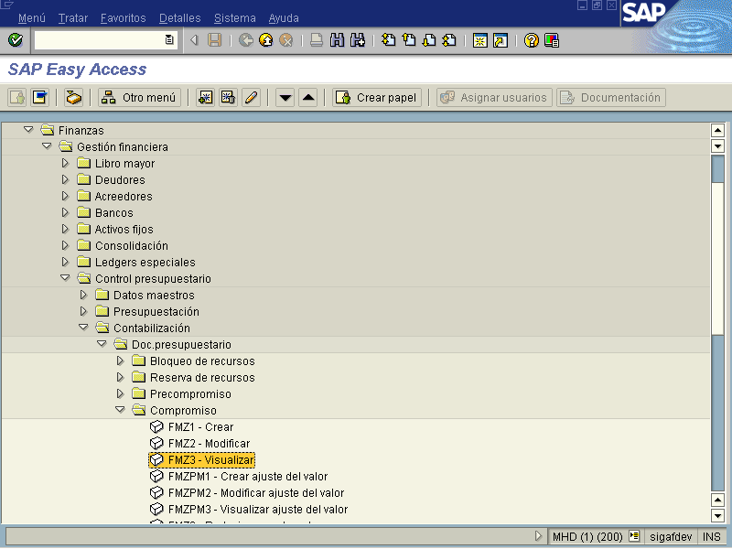

Objetivo
En este apartado se muestra la opción de visualización de los documentos de reserva presupuestaria específicamente compromiso para compra por caja chica establecidos. Las vistas correspondientes proporcionan los elementos básicos para realizar una revisión y análisis de los datos almacenados, sin posibilidad de modificación.

Figura 6.24.2 – Ingreso de Datos.
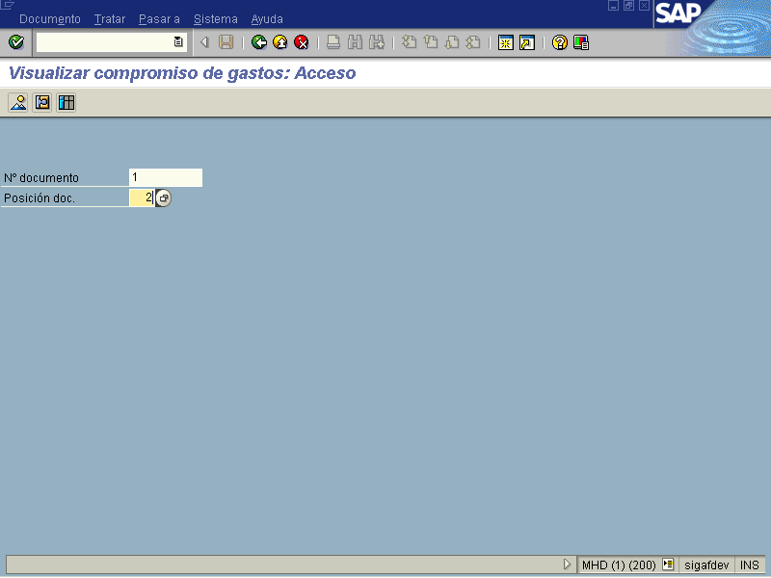

Indicador | Nombre del Campo | Significado | Valores  Propuestos
1 | N° documento | Número que identifica algún documento presupuestario de compromiso de caja chica de forma unívoca. | F4
2 | Posición doc. | Se refiere a las líneas que identifican los diferentes movimientos que componen el documento. Sin embargo no es indispensable colocarle dato en este campo. | F4

Es importante señalar que se puede visualizar la reserva de compromiso de caja chica de diversas maneras.
1- Mediante el uso del botón Entrada rápida

Figura: 6.24.3- Visualizar compromiso opción entrada rápida.
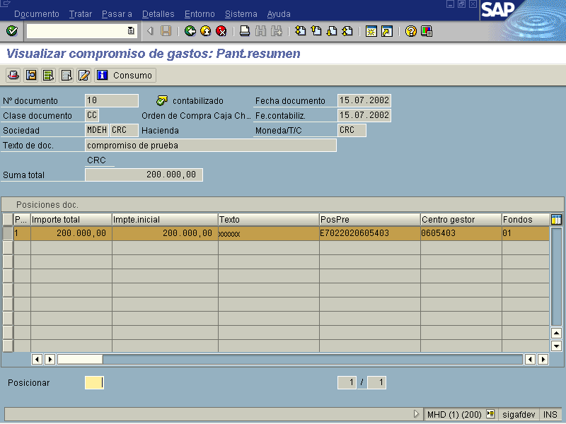

Cualquiera de estos comandos permite acceder el documento de compromiso, el primero proporciona una plantilla general con todas las líneas de ajuste y el segundo muestra una vista por cada una de las líneas.

2- Mediante el uso del botón. Detalle de partidas individuales

Figura: 6.24.4-Visualizar compromiso opción detallada 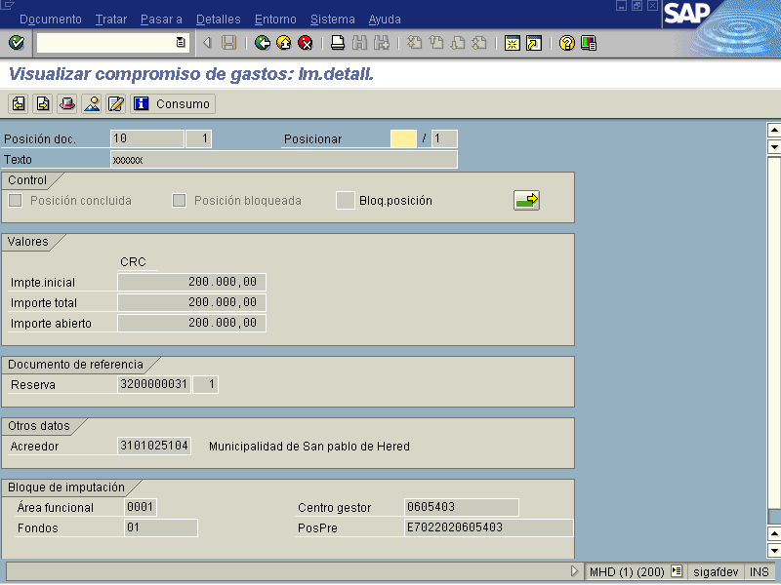

Cuando se desea visualizar un documento de compromiso de caja chica y no se cuenta con la información se puede oprimir el botón Seleccionar documentos mediante lista de tratamiento dando rangos a las diferentes opciones seleccionadas se obtiene los documentos presupuestarios de caja chica a visualizar.

Botones de Funcionalidad:

Al pulsar este botón se despliega una pantalla con una descripción breve del encabezado del documento, aquí se me permite insertar texto del documento y referencia.
Este botón me muestra los datos que se registraron en el bloqueo, como montos, posición presupuestaria, etc.
Al pulsar este botón se marca todo el documento.
Se utiliza para desmarcar todo.
Me verifica los datos que incluimos antes de guardarlo.
Al pulsar esta tecla me despliega un documento donde puedo insertar texto explicativo de cabecera.( especificar cantidad ,clase de material o mercancía que se va adquirir por la compra de caja chica)
Me copia varias posiciones las cuales deben marcarse previamente.
Me permite borrar las líneas que previamente hayamos marcado.
Me guarda el documento en registro preliminar.
Al pulsar este botón se borran los datos que incluidos y me da una entrada nueva.

Para salir de la pantalla se oprime oprime o bien. .

